日本華流会中国厦門ビジネス視察団申込書
（期間：9月7日〜10日) ※詳細は別紙要項資料参照
下記のとおり、参加を申し込みます。
お名前 |  | 性別
所属 |  | 役職
お電話 |  | Mail
住所 | 〒
備考欄
※下記①②見本の写真をメール添付してHL＠ayabridge.com送ってください。
①顔写真
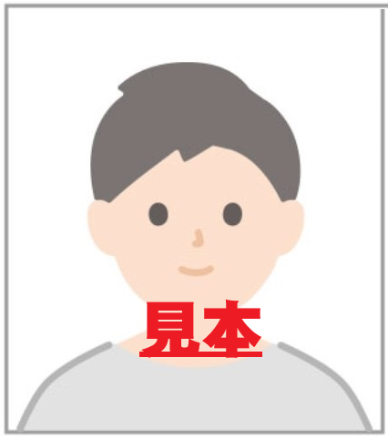
②パスポート顔写真ページ
